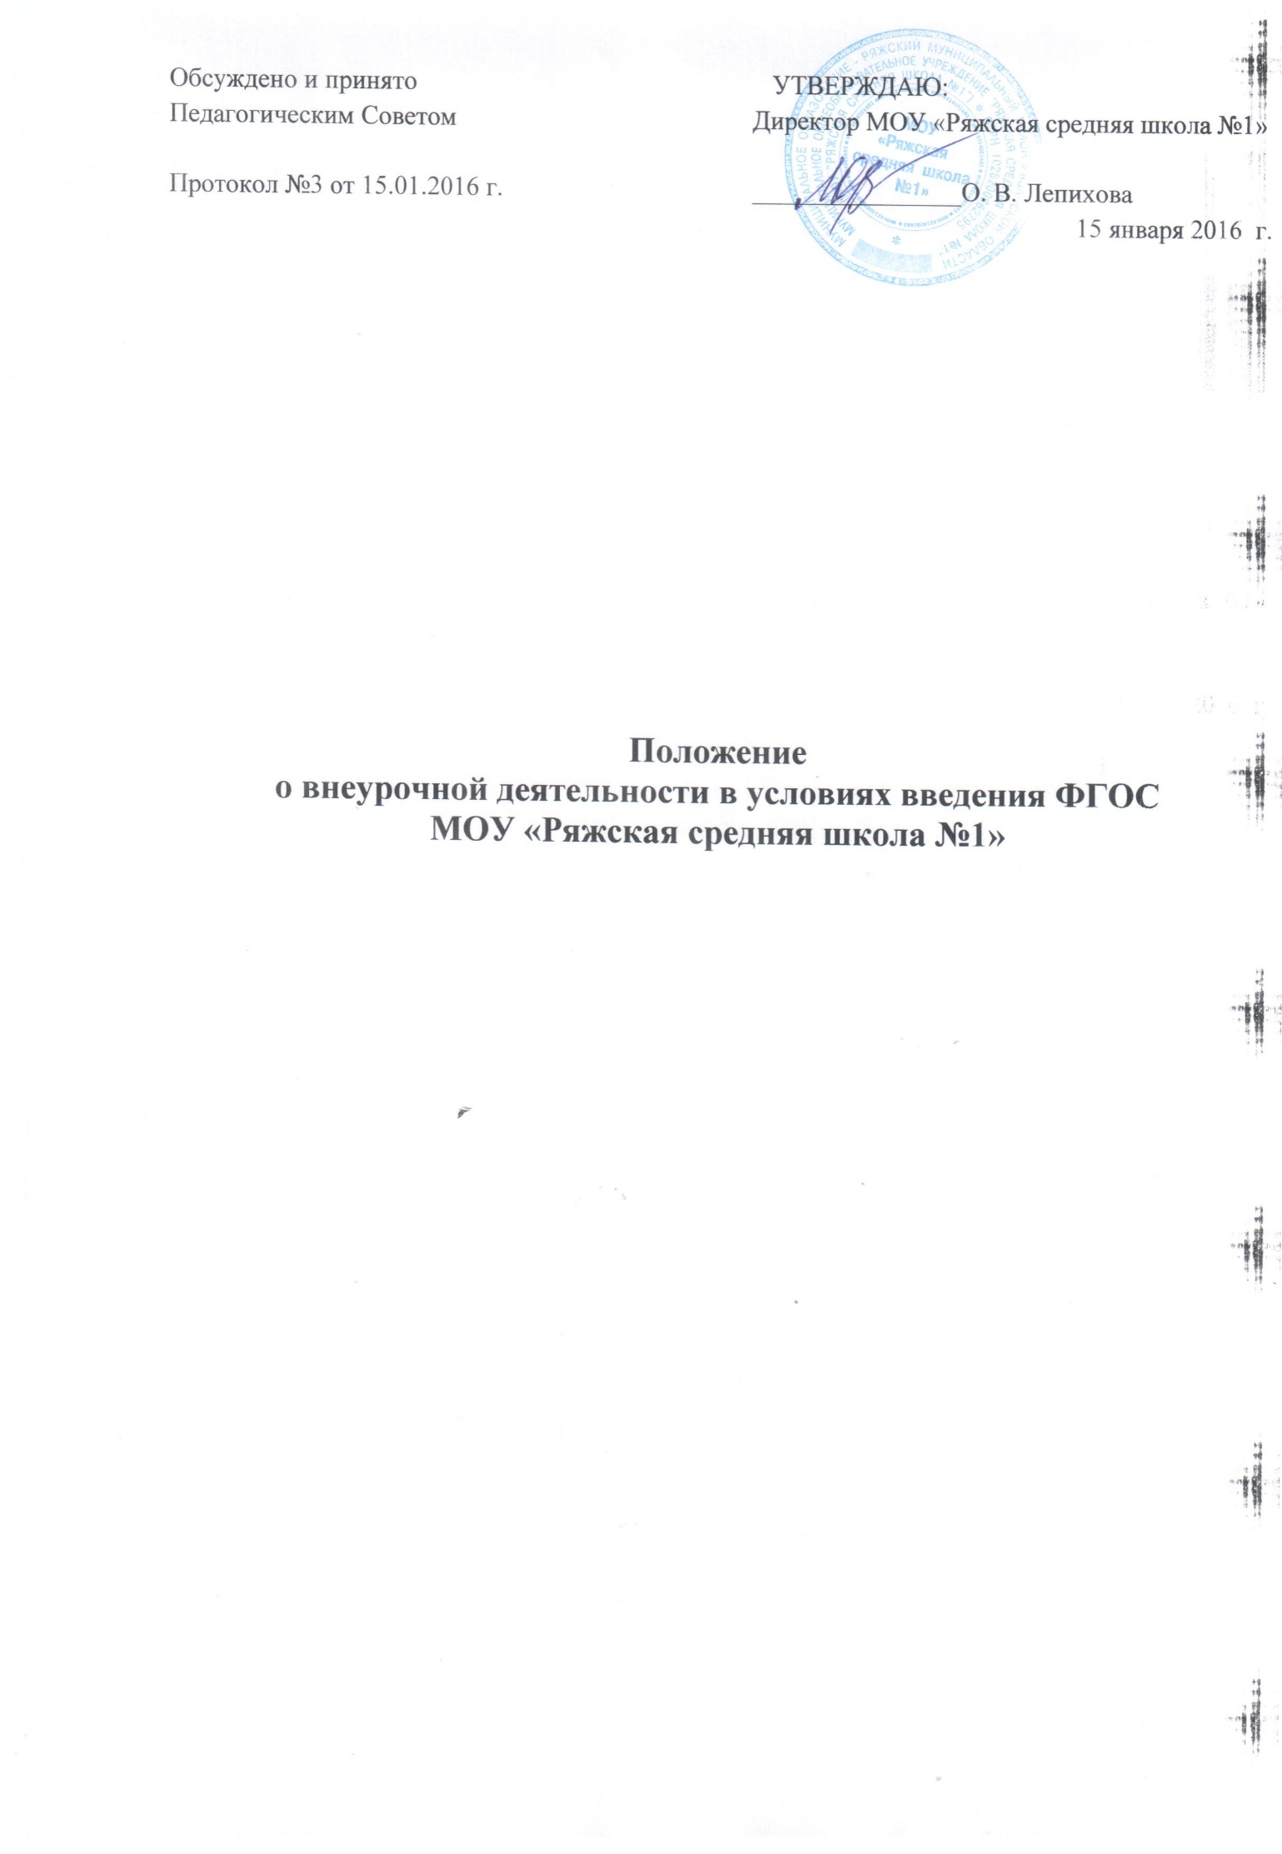

**1. Общие положения**

**1.1.** Настоящее положение разработано в соответствии с Законом Российской Федерации «Об образовании в РФ», приказом Министерства образования и науки Российской Федерации от 06.10.2009 № 373 «Об утверждении и введении в действие федерального государственного образовательного стандарта начального общего образования»,  письмом ДОО Минобрнауки  России от 12.05.2011 № 03 – 296 «Об организации внеурочной деятельности при введении федерального  государственного стандарта общего образования».

**1. 2.**  Внеурочная деятельность обучающихся – специально организованная деятельность обучающихся 1-4, 5 классов, представляющая собой неотъемлемую часть образовательного процесса в МОУ «Ряжская СОШ №1»  (далее – внеурочная деятельность), отличная от урочной системы обучения.

**1.3.** Внеурочная деятельность – часть учебного плана. Учебный план является компонентом основной образовательной программы начального общего образования школы.

Учебный план определяет введение в действие и реализацию требований Стандарта, определяет общий объём учебной нагрузки, объём максимальной аудиторной нагрузки, состав и структуру обязательных предметных областей, направления внеурочной деятельности.

**1.4**. Время, отведенное на внеурочную деятельность, составляет 5 часов в неделю в каждом классе.

**1.5**. Содержание занятий внеурочной деятельности формируется с учетом пожеланий обучающихся и их родителей (законных представителей) путем анкетировании.

**1.6**. При организации внеурочной деятельности обучающихся могут использоваться как возможности блока дополнительного образования школы, так и возможности учреждений дополнительного образования, культуры, спорта.

**1.7**. При организации внеурочной деятельности целесообразно использовать разнообразные формы организации деятельности обучающихся (кружковые и секционные занятия, экскурсии, клубные заседания, круглые столы, конференции, диспуты, школьное научное общество, олимпиады, соревнования, поисковые и научные исследования, общественно полезные практики, учебные курсы по выбору и т.д.).

**1.8.** При организации внеурочной деятельности школа может реализовывать часы, отведенные на внеурочную деятельность и в каникулярное время.

**2**. **Цель и задачи**

**2.1**. Целью внеурочной деятельности является содействие в обеспечении достижения ожидаемых результатов обучающихся 1-4, 5 классов в соответствии с основной образовательной программой начального общего образования.

**2.2**. Занятия внеурочной деятельности способствуют приобретению образовательных результатов, направленных на формирование первичных представлений о гражданственности и патриотизме, формирование нравственных чувств и этического сознания, формирование творческого отношения к учению, труду, жизни, формирование ценностного отношения к здоровью и здоровому образу жизни, ценностного отношения к природе, окружающей среде, формирование представлений об эстетических идеалах и ценностях.

**2.3**. Внеурочная деятельность направлена на реализацию индивидуальных потребностей обучающихся путем предоставления широкого спектра занятий, направленных на развитие детей.

**3. Направления, формы и виды организации внеурочной деятельности**

**3.1.**  Подбор направлений, форм и видов деятельности должен обеспечить достижение планируемых результатов обучающихся в соответствии с основной образовательной программой начального общего образования

**3.2**. МОУ «Ряжская СОШ № »  самостоятельно разрабатывает и утверждает виды внеурочной деятельности по следующим **направлениям**: художественно-эстетическое, спортивно-оздоровительное, научно-познавательное, спортивно - техническое, естественнонаучное общественно полезная и проектная деятельность; **по видам**: игровая, познавательная, досугово-развлекательная деятельность (досуговое общение), проблемно-ценностное общение; художественное творчество, социальное творчество (социальная преобразующая добровольческая деятельность); техническое творчество, трудовая (производственная) деятельность, спортивно-оздоровительная деятельность; по **формам**: кружки, секции, экскурсии, олимпиады, викторины, конкурсы, проекты, соревнования, поисковые исследования через организацию деятельности обучающегося во взаимодействии со сверстниками, педагогами, родителями.

**3.3**. Обучающиеся, их родители (законные представители) участвуют в выборе направлений и форм внеурочной деятельности

**4. Организация внеурочной деятельности**

**4.1**. Образовательные программы внеурочной деятельности разрабатываются и утверждаются  МОУ «Ряжская СОШ №1»   самостоятельно. Возможно использование авторских программ.

**4.2.** В определении содержания программ школа руководствуется педагогической целесообразностью и ориентируется на запросы и потребности обучающихся и их родителей (законных представителей).

**4.3**. Образовательные программы внеурочной деятельности могут быть различных типов: комплексные; тематические; ориентированные на достижение результатов; индивидуальные и др.

* Комплексные образовательные программы предполагают последовательный переход от воспитательных результатовпервого уровня к результатам третьего уровня в различных видах внеурочной деятельности.
* Тематические образовательные программы направлены на получение воспитательных результатов в определенном проблемном поле и используются при этом возможности различных видов внеурочной деятельности.
* Образовательные программы по конкретным видам внеурочной деятельности - игровая, познавательная, спортивно-оздоровительная и др.
* Возрастные образовательные программы могут соотноситься с возрастными категориями: для младших школьников и др.

**4.4**.  Требования к структуре программы:

 Программа внеурочной деятельности включает в себя следующие обязательные разделы:

титульный лист, пояснительную записку, планируемые результаты освоения обучающимися программы внеурочной деятельности, учебно-тематический план, содержание, список литературы.

Требования к оформлению и содержанию структурных элементов программы внеурочной деятельности.

На титульном листе программы внеурочной деятельности необходимо указать следующие данные: наименование образовательного учреждения; где, когда и кем утверждена программа; название программы; Ф.И.О., должность, автора (авторов) программы; название города,  в котором реализуется программа; год разработки программы внеурочной деятельности.

В пояснительной записке к программе внеурочной деятельности следует раскрыть: цели и задачи обучения, воспитания и развития детей по реализуемому  направлению внеурочной деятельности; соответствие содержания программы внеурочной деятельности цели и задачам основной образовательной программы, реализуемой в данном образовательном учреждении; связь содержания программы с учебными предметами (единство учебной и внеучебной деятельности); особенности реализации программы: форма, режим и место проведения занятий, виды деятельности; количество часов и их место в учебном плане

 Раздел Планируемые результаты освоения обучающимися программы внеурочной деятельности включают в себя пункты:

* описание требований к знаниям и умениям, которые должен приобрести обучающийся в процессе занятий по программе;
* перечисление качеств личности, которые могут быть развиты у обучающихся в результате занятий данным видом деятельности;
* описание формы учета знаний, умений;
* системы контролирующих материалов (тестовых материалов) для оценки планируемых результатов освоения программы;
* описание формы подведения итогов.

Система планируемых  результатов  даёт представление о том, какими именно универсальными учебными действиями: познавательными, личностными, регулятивными, коммуникативными, преломлёнными через специфику содержания программы внеурочной деятельности - овладеют обучающиеся  в ходе ее реализации

Учебно-тематический план программы целесообразно представлять в виде таблицы, которая содержит: перечень разделов, тем программы внеурочной деятельности по годам обучения; количество часов по каждой теме с разбивкой на теоретические и практические виды занятий.

Содержание программы раскрывается через краткое описание тем (теоретических и практических видов занятий).

Список литературы может быть представлен в двух частях: список литературы для учителя и список литературы для обучающихся.

**4.5.** Программа должна соответствовать нормативно-правовым требованиям к внеурочной деятельности, в том числе  утвержденным СанПиН.

**4**.**6.** Планируемые результаты служат ориентировочной основой для проведения мониторинговых исследований, составления портфолио достижений младшего школьника в целях определения эффективности воспитательной деятельности.

**4.7.** Интеграция возможностей общего и дополнительного образования при организации внеурочной деятельности.

**4.7.1**. При организации внеурочной деятельности  на базе учреждений дополнительного образования, культуры, спорта заключается договор о реализации внеурочной деятельности младших школьников.

**4.7.2.**  Механизмы интеграции: разработка и осуществление совместных программ и проектов, отдельных дел и акций, направленных на решение воспитательных задач; кооперация ресурсов и обмен ресурсами (интеллектуальными, кадровыми, информационными, финансовыми, материально-техническими и др.); предоставление услуг (консультативных, информационных, технических и др.); взаимообучение специалистов, обмен передовым опытом; совместная экспертиза качества внеурочной деятельности**.**

**4.8**. Занятия внеурочной деятельности могут проводиться учителями начальных классов, учителями-предметниками, педагогами дополнительного образования.

**4.9.** В сентябре формируются группы для проведения занятий внеурочной деятельности.

**5**. **Организация управления**

Контроль за проведением занятий внеурочной деятельности осуществляет заместитель директора по воспитательной работе по следующим направлениям: оценка содержания и качества программ внеурочной деятельности, организация проведения занятий внеурочной деятельности, система оценивания обучающихся.

**5.1**. Оценка качества и утверждения программы внеурочной деятельности

**5.1.1**.Использование программ внеурочной деятельности предполагает проведение следующих процедур:

* обсуждение программ;
* внутреннее рецензирование, если программа не выпущена официальными издательствами, определёнными МО и науки;
* рассмотрение программы внеурочной деятельности на научно- методическом совете школы;
* утверждение директором школы;
* внешнее рецензирование, если программа авторская.

**5.2.2.** В ходе внутреннего рецензирования оценивается уровень воспитательного результата, мотивирующий и развивающий потенциал программы, формальная структура программы.

**6. Финансирование внеурочной деятельности.**

Финансирование часов, отводимых на внеурочную деятельность, организуемую в школе, осуществляется в пределах средств субвенции бюджета федерального бюджета на обеспечение государственных гарантий прав граждан на получение общедоступного и бесплатного общего и дополнительного образования в общеобразовательных учреждениях.